«СОГЛАСОВАНО»  Государственная инспекция безопасности дорожного движения по г. Магадану  __________ ___________  «___» _________ 2013 г. |  |  | «УТВЕРЖДАЮ»  Директор МАОУ «Гимназия №24»  _______________ Т. А. Ильяшенко  «___» _________ 2013 г.  «СОГЛАСОВАНО»  Управление образования  мэрии г. Магадану  __________ ___________  «___» _________ 2013 г.

ПАСПОРТ
дорожной безопасности образовательного учреждения
МАОУ «Гимназия №24»

2013
Общие сведения
Муниципальное автономное общеобразовательное учреждение «Гимназия №24»____________________
(Наименование ОУ)
________________________________________________________________
________________________________________________________________
Тип ОУ образовательное
Юридический адрес ОУ: г. Магадан, Наровчатова 23
________________________________________________________________Фактический адрес ОУ: г. Магадан, Наровчатова 23
________________________________________________________________
Руководители ОУ:
Директор (заведующий) ______Ильяшенко Т.А______ ____65-78-00____
(фамилия, имя, отчество) (телефон)
Заместитель директора
по учебной работе ____ Чернышова С.А._____ ____65-78-00___
(фамилия, имя, отчество) (телефон)
Заместитель директора
по воспитательной работе ____Шведова Н.В._____ _______65-44-22___
(фамилия, имя, отчество) (телефон)

Ответственные работники
муниципального органа
образования ___зам. руководителя___ ____Бабакин А.Н.__
(должность) (фамилия, имя, отчество)
_______________65-25-55___________________
(телефон)
Ответственные от
Госавтоинспекции Нач.отдела ГИБДД
УМВД России по г.Магадану Литузов В.Г._
(должность) (фамилия, имя, отчество)
Инспек.отдела ГИБДД
УМВД России по Магад.обл. Кораблева Н.Н.
(должность) (фамилия, имя, отчество)
_________69-60-13, 69-60-25__________
(телефон)

Ответственные работники
за мероприятия по профилактике
детского травматизма зам. директора по _ВР _Шведова Н.В.__
(должность) (фамилия, имя, отчество)
_______________65-44-22________________
(телефон)

Количество учащихся ________________793_________________________
Наличие уголка по БДД ______________4 этаж________________________
(если имеется, указать место расположения)
Наличие класса по БДД ____________нет____________________________
(если имеется, указать место расположения)
Наличие автогородка (площадки) по БДД __________нет_______________
Наличие автобуса в ОУ ______________нет__________________________
(при наличии автобуса)
Владелец автобуса Нет
(ОУ, муниципальное образование и др.)
Время занятий в ОУ:
1-ая смена: 8:20 – 13:25
2-ая смена: 14:00 – 18:55

Телефоны оперативных служб:
Единая служба спасения 01, 010, 112
Деж.часть ОГИБДД 69-60-20
Деж.часть УМВД по Магад.обл. 69-64-11
Деж.часть ГИБДД г.Магадана 69-63-09
Содержание
- План-схемы ОУ.
- район расположения ОУ, пути движения транспортных средств и детей (учеников, обучающихся);
- организация дорожного движения в непосредственной близости от образовательного учреждения с размещением соответствующих технических средств, маршруты движения детей и расположение парковочных мест;
- маршруты движения организованных групп детей от ОУ к стадиону, парку или к спортивно-оздоровительному комплексу;
- пути движения транспортных средств к местам разгрузки/погрузки и рекомендуемых безопасных путей передвижения детей по территории образовательного учреждения.

- Информация об обеспечении безопасности перевозок детей специальным транспортным средством (автобусом).
  - общие сведения;
  - маршрут движения автобуса до ОУ;
  - безопасное расположение остановки автобуса ОУ.

I. План-схемы ОУ.
План-схема района расположения ОУ,
пути движения транспортных средств и детей (учеников)
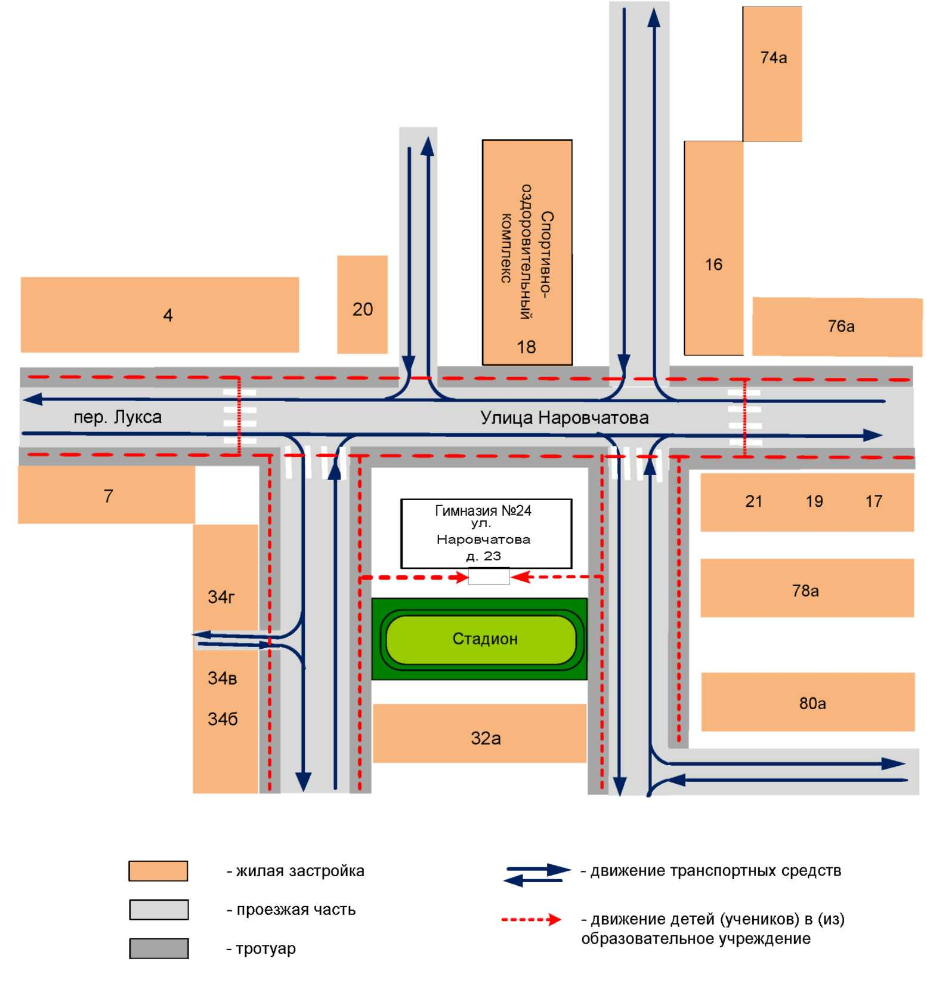
Схема организации дорожного движения в непосредственной близости от образовательного учреждения с размещением соответствующих технических средств, маршруты движения детей и расположение парковочных мест

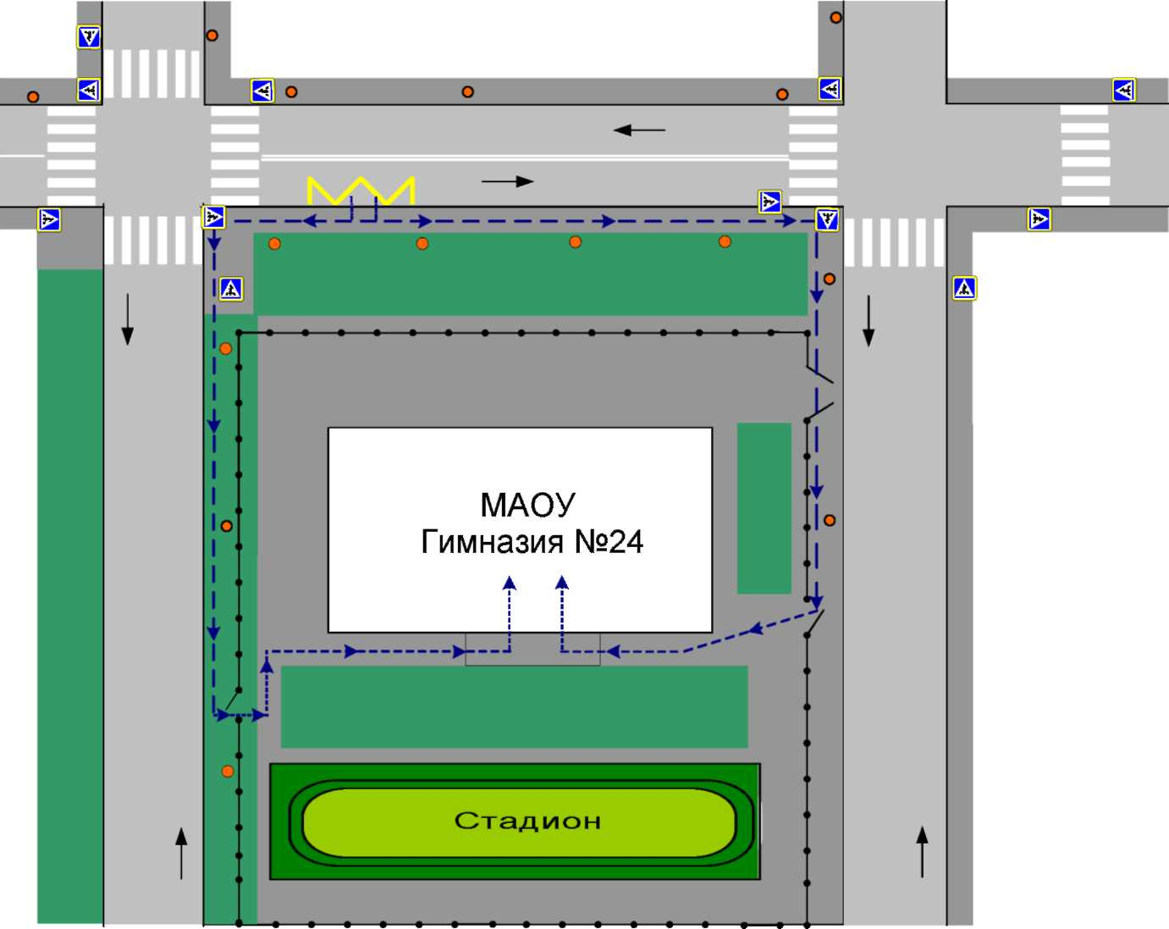

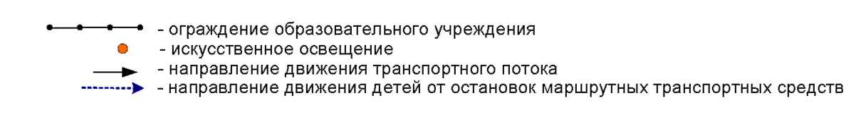

Маршруты движения организованных групп детей от ОУ к стадиону, парку или к спортивно-оздоровительному комплексу

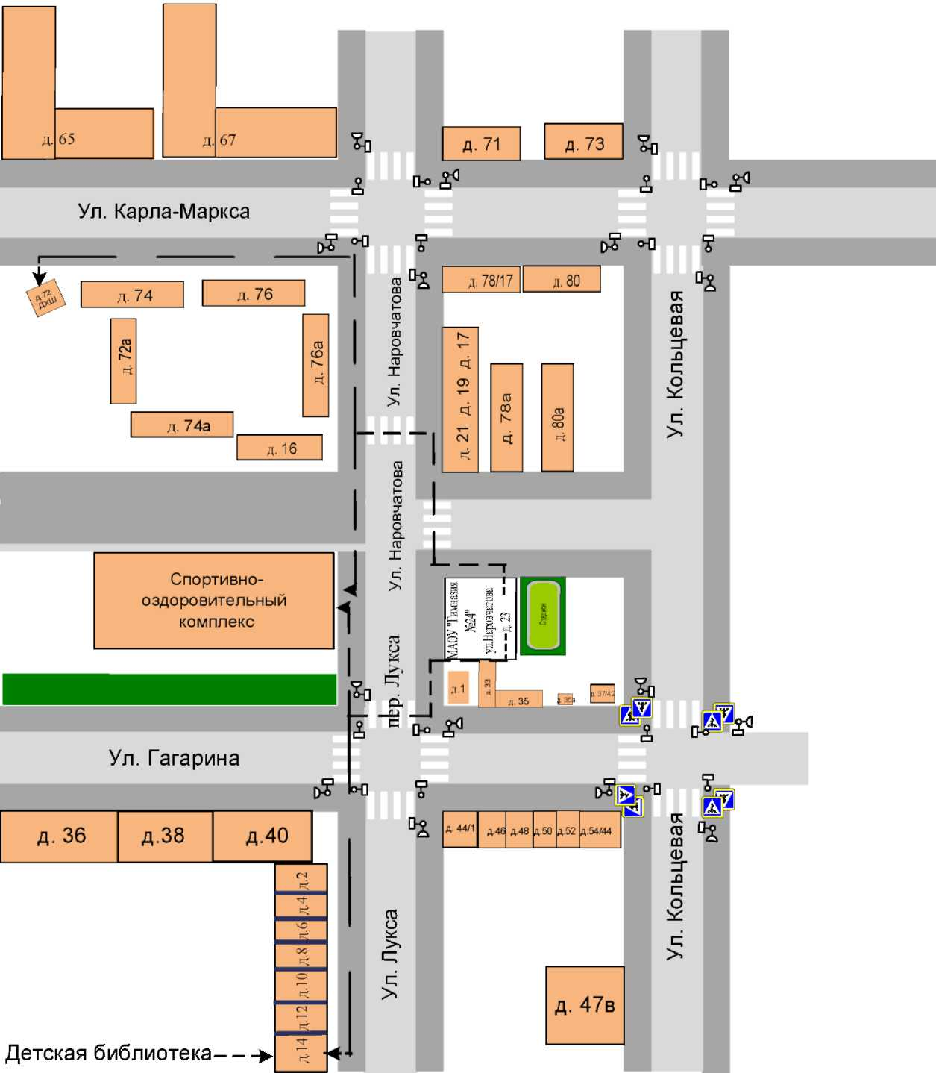

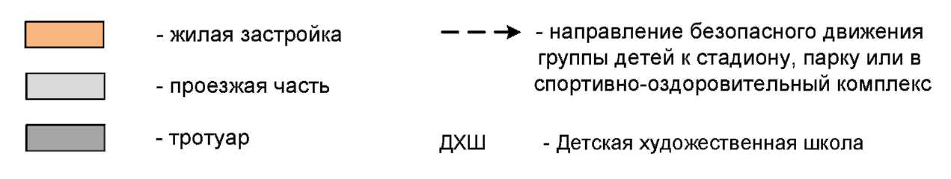
Пути движения транспортных средств к местам разгрузки/погрузки и рекомендуемые пути передвижения детей по территории образовательного учреждения

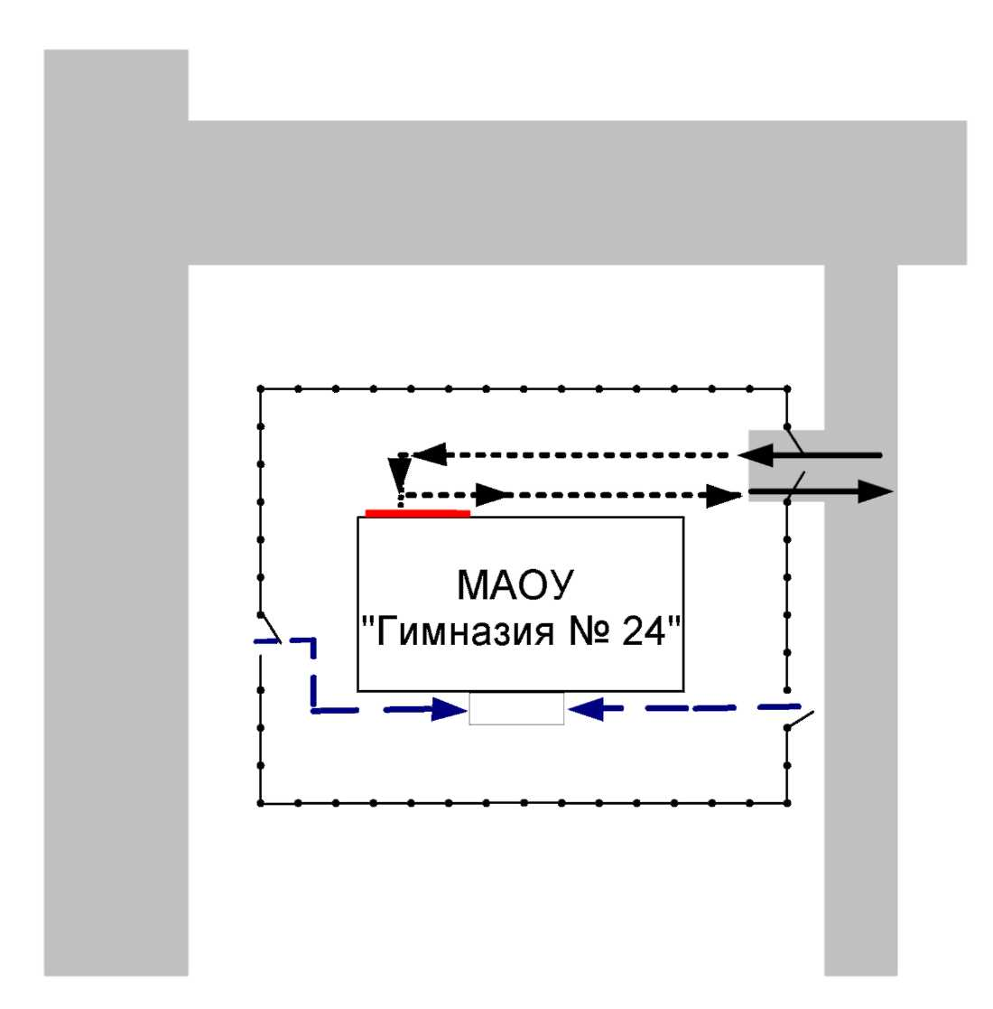

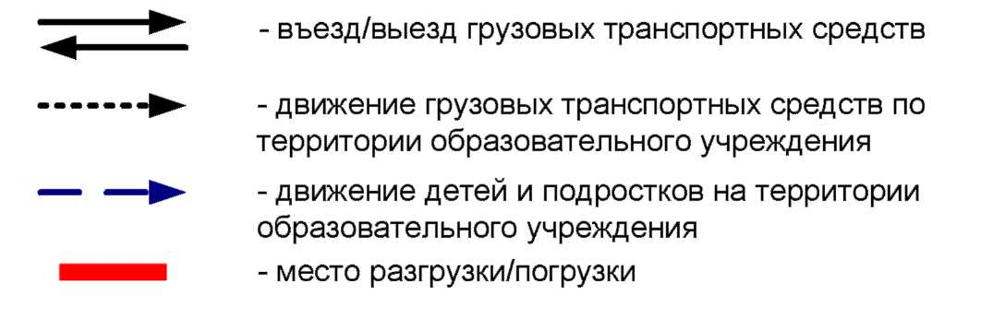
II. Информация об обеспечении безопасности перевозок детей специальным транспортным средством (автобусом).

Общие сведения

Марка ________________нет______________________________________
Модель _______________нет_______________________________________
Государственный регистрационный знак __________нет________________
Соответствие конструкции требованиям, предъявляемым к школьным автобусам _________________________нет___________________________
________________________________________________________________

1. Сведения о водителе автобуса

Фамилия, имя, отчество | Принят на работу | Стаж в кате-гории D | Дата пред- стоящего мед. осмотра | Период проведения стажировки | Повыше-ние ква- лификации | Допущен- ные нару- шения ПДД
нет | нет | нет | нет | нет | нет | нет

2. Организационно-техническое обеспечение

1) Лицо, ответственное, за обеспечение безопасности дорожного движения: ______________нет______________________________________ назначено __________нет__________________________________________, прошло аттестацию _________нет__________________________________.

2) Организация проведения предрейсового медицинского осмотра водителя:
осуществляет _______________нет__________________________________
(Ф.И.О. специалиста)
на основании ____________________________________________________
действительного до _________________.

3) Организация проведения предрейсового технического осмотра транспортного средства:
осуществляет ____________________________________________________
(Ф.И.О. специалиста)
на основании ____________________________________________________
действительного до _________________.

4) Дата очередного технического осмотра ____________________________
____________________________
____________________________

5) Место стоянки автобуса в нерабочее время _________________________
меры, исключающие несанкционированное использование _____________
________________________________________________________________
________________________________________________________________

3. Сведения о владельце

Юридический адрес владельца ____________нет______________________
Фактический адрес владельца ___________нет________________________
Телефон ответственного лица _____________нет_____________________

4. Сведения об организациях, осуществляющих перевозку детей специальным транспортным средством (автобусом)
Управление образования мэрии г. Магадана, 685000, г.Магадан, ул. Наровчатова 6, 65-25-55

5. Сведения о ведении журнала инструктажа
Журнал инструктажа сопровождающих лиц по маршруту движения школьного автобуса.

Безопасное расположение остановки автобуса у ОУ

